**1. Creación del proyecto y formación del grupo**

El proyecto se inició el 12 de Abril de 2025 con la siguiente formación

|  |  |  |  |
| --- | --- | --- | --- |
| GRUPO 22 | Nombre | Apellidos | Usuario GitHuB |
|  | David | Álvarez Zapico | [**AzapMurphy**](https://github.com/AzapMurphy) |
|  | Andrés Eladio | Martínez Alcaraz | [**Andreseladio**](https://github.com/Andreseladio) |
|  | Alberto | Velasco Gutiérrez | [**alberto-v-g**](https://github.com/alberto-v-g) |

Enlace al respositorio remoto: https://github.com/AzapMurphy/web_responsive/

**2. Estilo**

Se ha seguido una línea sencilla pero bastante funcional, inspirada por la web referenciada en este documento.

**3. Barra de menú *<nav>***

La barra del menú se ha hecho para todas los ***HTML*** según lo aprendido en clase y visto en los apuntes.

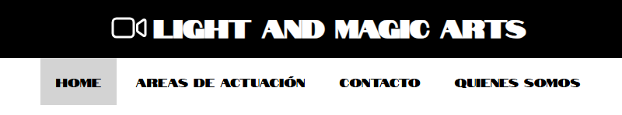

**4. Bodies *<body>***

Se ha seguido la estructura planteada en la actividad para los bodies, con excepciones y eliminación del <aside> en los siguientes:

* index.html
* contacto.html

**5. Formulario *<form>***

El formulario se ha hecho de una forma sencilla, de acuerdo a lo visto en clase y los apuntes.

Sabemos perfectamente que se buscaba una estructura de ***<form>*** mucho más compleja y elaborada, pero por falta de tiempo y recursos no hemos podido realizarla.

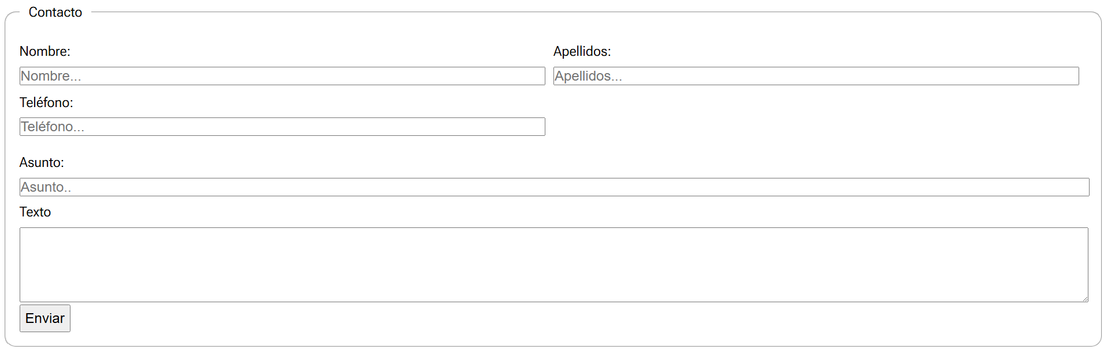

**6. Footer**

Al igual que el <nav> el footer es el mismo para todos los HTML, de estructura sencilla, con copyright y diversos links e iconos a correo y redes sociales.



**7. Responsive**

Hemos utilizado **queries** para adaptar el diseñp según el tamaño y orientación de la pantalla del dispositivo. Está organizado para cubrir las distintas resoluciones solicitadas:

* Pantallas grandes (más de 1300px)
* Tabletas (como el iPad Pro) tanto vertical como horizontal,
* Móviles (como el iPhone 14 Pro Max) en ambas orientaciones.

**8. Flujo de trabajo**

El proyecto se ha iniciado con la creación de un repositorio remoto en GitHub y manteniendo contacto a través de un grupo de Whatsapp creado especialmente para este proyecto.

Se han asignado las distintas secciones de la página web, el contenido y las funciones que han sido implementadas por los distintos integrantes del grupo.

Destacar que Andrés Eladio anunció su retirada del proyecto por razones de carácter personal y profesional, aún intentando animarlo para que no abandonara.

Debido a esto el resto de los integrantes del grupo nos hemos adaptado rápidamente y hemos repartido el trabajo de la manera más proporcional de acuerdo a los conocimientos y habilidades de cada uno, y siempre colaborando y apoyándonos mutuamente.

**9. Referencias**

Inspiración para el diseño

- Lucas Film Ltd: <https://www.lucasfilm.com/>

Material complementario para CSS

-W3schools: [https://www.w3schools.com](https://www.w3schools.com/css/css_grid.asp)/